FICHA DE ORTOGRAFÍA 1
RECUERDA
El sonido K se escribe con c ante a, o, u. Por ejemplo: calabaza, tronco, cubo. El sonido K se escribe con qu ante e, i. Por ejemplo: queso, máquina.

Clasifica estas palabras:
1

- caballo | - arquero | - mariquita | - esqueleto
- cuello | - compañero | - helicóptero | - arquitecto
Con ca, co, cu
Con que, qui

Completa con c o con qu.
2

- mante illa | - par e | - amión | - or esta
- cro etas | - bar o | - hor illa | - estan e

Copia las oraciones sustituyendo los dibujos por palabras.
3

        - A la Paca le picó un .

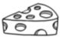
        - Mi padre partió el con un .

FICHA DE ORTOGRAFÍA 2
RECUERDA
El sonido Z se escribe con z ante a, o, u. Por ejemplo: zarzas, zorro, azules. El sonido Z se escribe con c ante e, i. Por ejemplo: cebra, ciervo.

Copia las palabras destacadas junto a la sílaba que contienen.
1
- Pablo se comió una manzana. • Ayer vi un cisne en el lago.
- Mi hermano me dio un abrazo. • Ana compró cebollas y azúcar.

za
ce

zo
ci

zu

Copia las oraciones sustituyendo los dibujos por palabras.
2
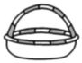
- Fernando tiene muchos 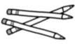 y dos 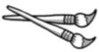 .

- Ana tiene una llena de .

Completa con palabras que contengan za, zo, zu, ce, ci.
- En verano me encanta bañarme en la .
3
- Mi de dientes es de color .
- El conejo se comió tres .
- El es un animal con muchas púas.

FICHA DE ORTOGRAFÍA 3
RECUERDA
El sonido G suave se escribe con g ante a, o, u. Por ejemplo: manga, gorro, gusano. El sonido G suave se escribe con gu ante e, i cuando la u no suena.
Por ejemplo: jilguero, Guillermo.
El sonido G suave se escribe con gü ante e, i cuando la u suena. Por ejemplo: cigüeña, pingüino.

Completa las oraciones con las palabras del recuadro.
1

  - Mi abuelo tiene una que da higos.
piragüismo espaguetis pingüinos higuera guantes
  - Los son grandes buceadores.
  - Miguel se pone los en invierno.
  - Margarita come todas las semanas.
  - Álvaro practica los domingos.

Copia las palabras que contienen el sonido G suave.
2
Águeda fue el domingo al monte. Allí vio ágiles gamos, majestuosas águilas y unos pequeños borregos. ¡Ya tiene ganas de volver!

Escribe sus nombres.
3
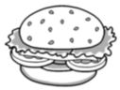
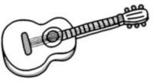

FICHA DE ORTOGRAFÍA 4
RECUERDA
El punto y seguido separa dos oraciones del mismo párrafo. El punto y aparte separa dos párrafos distintos.
El punto final se escribe al final del texto.
La palabra que va después de un punto se escribe con mayúscula inicial.

Copia sustituyendo el símbolo * por punto.
1
Laura
A Laura le gustan los libros
de aventuras * Cuando
los lee, se divierte mucho *
Después cuenta la historia
a todo el mundo *

Copia el texto poniendo punto y seguido, punto y aparte y punto final donde corresponda.
2
El tambor
El tambor es un instrumento musical Está formado por una caja redonda y una o dos pieles muy tirantes Se toca con palillos
El tambor es mi instrumento favorito Lo toco a diario

FICHA DE ORTOGRAFÍA 5
RECUERDA
El sonido R fuerte se escribe unas veces con r y otras veces con rr. Por ejemplo: Rocío, Enrique, torre.
Solamente se escribe con rr cuando el sonido R fuerte va entre vocales. Por ejemplo: arroz, marrón.

Completa con r o rr.
1
- ueda • co edor • ba endero • son isa
- en oscar • eno • tie a • al ededor
- odilla • hon ado • uiseñor • ugir

Escribe palabras con el sonido R fuerte.
2
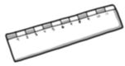

Escribe tres palabras con rr.
3

Escribe oraciones empleando estas palabras:
4
torre
relámpago

ramo
rosas

FICHA DE ORTOGRAFÍA 6
RECUERDA
El sonido J se escribe con j ante a, o, u. Por ejemplo: jabón, joyero, juguete.
El sonido J ante e, i se escribe unas veces con j y otras con g. Por ejemplo: jersey, jirafa, colegio, geranio.

Ordena y escribe.
1

ma
je
plu

ji
llón
me

a
da
gen

Copia las oraciones sustituyendo los dibujos por palabras con el sonido J.
2

- Jorge tiene un de color .
3

- Gema ha dibujado una y un .

Escribe una oración con cada nombre.
Ángela
Jesús

FICHA DE ORTOGRAFÍA 7
RECUERDA
Se escriben con y las palabras que terminan en los diptongos ay, ey, oy, uy. Excepto la palabra fui. Por ejemplo: hay, rey, soy, muy.

Elige la palabra adecuada en cada caso y completa las oraciones.
1
soy
fui
voy
fui

- Ahora la capitana del equipo. • Ayer a casa en autobús.

Completa el texto con las palabras del recuadro.
2
hoy
estoy
muy
soy
voy
fui

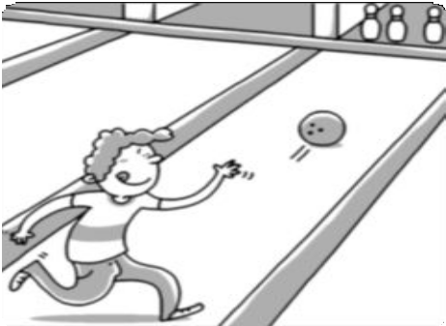Vacaciones
Ahora de vacaciones. Por eso, ayer al cine con mis primos.
Y creo que a la bolera con mi tío. Él es bueno jugando a los bolos, pero yo no malo.
¡A ver quién gana!

Escribe oraciones con estas palabras:
3

jersey

ley

Completa con ay o hay.
4
- En el cajón muchos rotuladores nuevos.
- ¡ , qué daño me he hecho con la rueda de la bicicleta!

